公開用 ｜ ドラフト
サンプル宛先 テンプレート確認用

サンプル文書（表示確認用）
ダミーテキストのみ・実データではない
0000-00-00 ｜ サンプル ｜ 作成者名
目次
［ここに目次が入ります。右クリック →「フィールド更新」］

この文書について
これはテンプレートの表示を確かめるためのダミー文書である。項目名も数値もすべて架空のもので、実在のデータを示すものではない。本文の行間、見出しの間隔、表や挿絵の流れ方、段落の続き方を確かめるために、同じ長さの段落を繰り返し置いている。
この段落には文字スタイルを当てている。強調したい語句、注意喚起、そして数値の サンプル指標 12.3% のような例。リンクは サンプルのリンク先 のように組み込みのスタイルを使う。

箇条書き
- 箇条書きの第1レベル
  - Tab を押すとここ（第2レベル）に下がる
    - 第3レベル
- 第1レベルに戻る

番号付きリスト
- 手順その1
- 手順その2
- 手順その3

表と挿絵

サンプルの表
見出し番号（1. / 1.1）はすべて自動採番で、手では打っていない。
項目 | サンプル指標A | サンプル指標B | サンプル指標C
行1 | 1,234 | 12.3% | 123%
行2 | 2,345 | 23.4% | 234%
行3 | 3,456 | 34.5% | 345%
行4 | 4,567 | 45.6% | 456%
表 1：サンプルの表（ダミー）

挿絵
挿絵は行内配置にしている。文章を加筆しても、画像は段落と一緒に流れる。
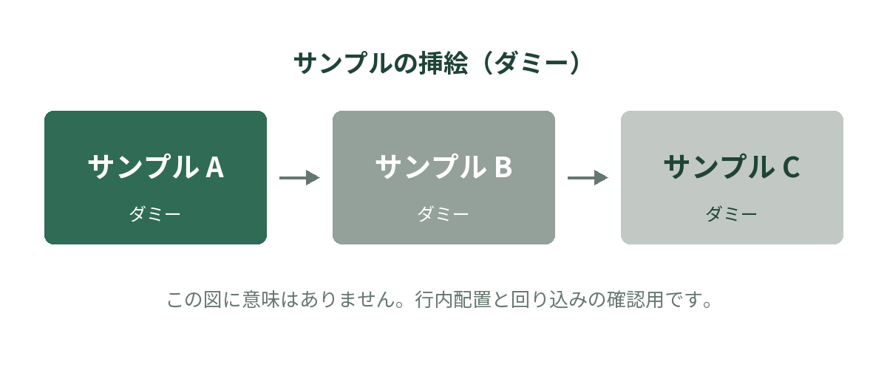
図 1：サンプルの挿絵（ダミー）

行間の確認用（英数字混じり）
これはテンプレートの表示を確かめるためのダミー文書である。項目名も数値もすべて架空のもので、実在のデータを示すものではない。本文の行間、見出しの間隔、表や挿絵の流れ方、段落の続き方を確かめるために、同じ長さの段落を繰り返し置いている。
これはテンプレートの表示を確かめるためのダミー文書である。項目名も数値もすべて架空のもので、実在のデータを示すものではない。本文の行間、見出しの間隔、表や挿絵の流れ方、段落の続き方を確かめるために、同じ長さの段落を繰り返し置いている。
これはテンプレートの表示を確かめるためのダミー文書である。項目名も数値もすべて架空のもので、実在のデータを示すものではない。本文の行間、見出しの間隔、表や挿絵の流れ方、段落の続き方を確かめるために、同じ長さの段落を繰り返し置いている。
これはテンプレートの表示を確かめるためのダミー文書である。項目名も数値もすべて架空のもので、実在のデータを示すものではない。本文の行間、見出しの間隔、表や挿絵の流れ方、段落の続き方を確かめるために、同じ長さの段落を繰り返し置いている。
これはテンプレートの表示を確かめるためのダミー文書である。項目名も数値もすべて架空のもので、実在のデータを示すものではない。本文の行間、見出しの間隔、表や挿絵の流れ方、段落の続き方を確かめるために、同じ長さの段落を繰り返し置いている。
これはテンプレートの表示を確かめるためのダミー文書である。項目名も数値もすべて架空のもので、実在のデータを示すものではない。本文の行間、見出しの間隔、表や挿絵の流れ方、段落の続き方を確かめるために、同じ長さの段落を繰り返し置いている。

まとめ
フッターの「ページ / 総ページ」は自動で更新される。Web レイアウトでは表示されず、印刷・PDF 化したときに効く。

